Resolver cada uno de los ejercicios propuestos e indicar su respuesta después de cada inciso. Las evidencias se deben anexar al finalizar todos los ejercicios.

- Determina las cerraduras de reflexividad, simetría y transitividad de la relación R={(1,1),(1,2),(1,3),(1,4),(2,1),(2,3),(2,4),(3,1),(3,2),(3,3),(4,2),(4,3)} y genera la matriz de la relación.
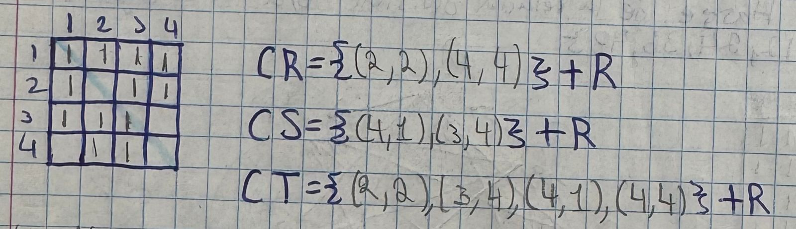
- Dados los conjuntos A={0,1,2,3,4}, B={a,b,c} y C={x,y,z} y las relaciones R={(0,a),(1,b),(2,c),(3,a),(3,b),(4,c)} y S={(a,x),(a,z),(b,y)(c,z)} determina la composición de R y S y su diagrama sagital.
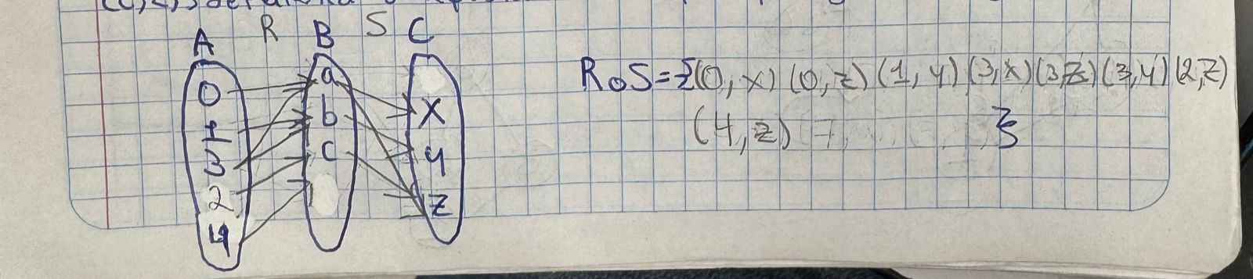
- Construye el diagrama Hasse de la relación de divisibilidad b/a en el conjunto A={1,2,3,6,12,24,36,48}.
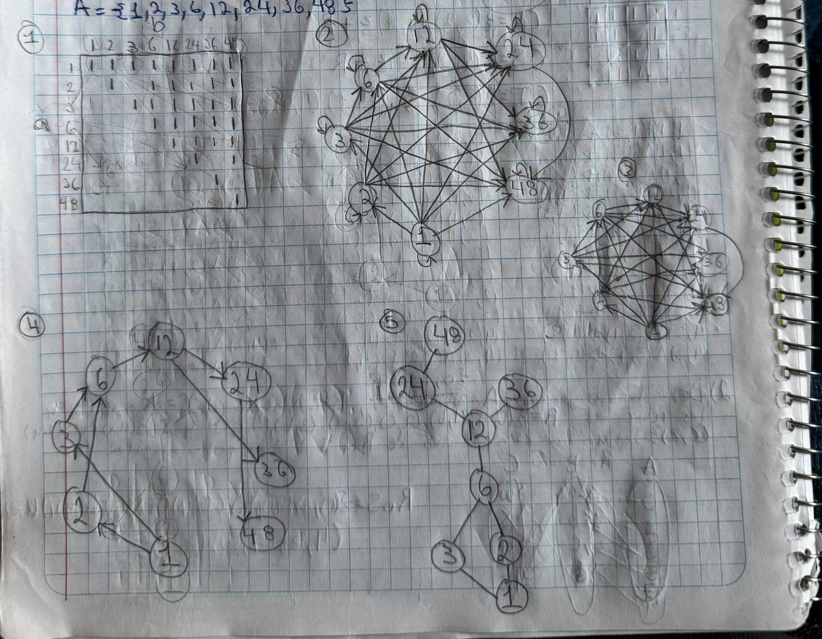
- Un hotel recibe 60 visitantes, de los cuales 37 permanecen a lo menos 1 semana, 43 gastan a lo menos $ 30.000 diarios, 32 están completamente satisfechos del servicio ; 30 permanecieron a lo menos una semana y gastaron a lo menos $ 30.000 diarios , 26 permanecieron a lo menos una semana y quedaron completamente satisfechos, 27 gastaron a lo menos $ 30.000 diarios y quedaron completamente satisfechos y 24 permanecieron a lo menos una semana , gastaron a lo menos $ 30,000 diarios y quedaron completamente satisfechos.
- ¿Cuántos visitantes permanecieron a lo menos una semana, gastaron a lo menos $ 30.000 diarios, pero no quedaron completamente satisfechos?

- ¿Cuántos quedaron solo totalmente satisfechos?


- En una encuesta realizada a 150 personas, sobre sus preferencias de tres productos A, B y C, se obtuvieron los siguientes resultados: 82 personas consumen el producto A, 54 el producto B, 50 consumen únicamente el producto A, 30 sólo el producto B, el número de personas que consumen sólo B y C es la mitad del número de personas que consumen sólo A y C, el número de personas que consumen sólo A y B es el tripe del número de las que consumen los tres productos y hay tantas personas que no consumen los productos mencionados como las que consumen sólo C. Determina
- el número de personas que consumen sólo dos de los productos.

- el número de personas que no consumen ninguno de los tres productos.
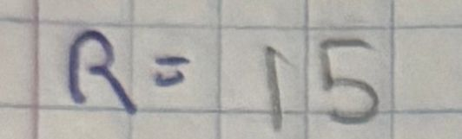
- el número de personas que consumen al menos uno de los tres productos.
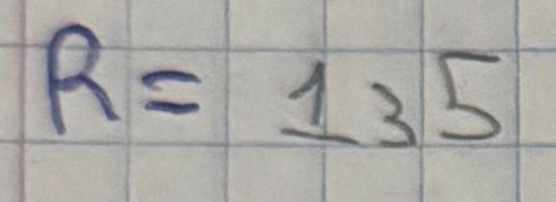

Evidencias

- 
 